
תמיד אשא את קסם אישיותך בליבי / יורם טייכנר
דברים בהלוויה
אמא, באנו היום להיפרד ממך על הגבעה, שכבר יותר מדי זמן השתוקקת להניח את ראשך עליה.
רצית לתת מנוח לנפשך העייפה מתלאות חייך הארוכים והמטלטלים, שידעו עליות ומורדות רבים.
תחילת חייך שזורה באחת מתקופות האופל הקשות ביותר לעם היהודי. ילדותך התמימה בבודפשט נקטעה בפתאומיות - נקטפת באכזריות מחיק משפחתך ומצאת עצמך באושוויץ, יתומה ובודדה לבד בעולם. כל בני משפחתך נרצחו.
בכוחות, שלא מובן מהיכן גייסת, אספת את השברים והקמת משפחה בעין השופט, מקום שכל כך אהבת.
לרבים תִזָכְרִי תמיד כמטפלת המיתולוגית והאהובה, שגידלה על בִּרכּיה דורות רבים.
ידעת בקיבוץ הרבה ימים של אושר, ואנחנו, בני משפחתך וכל חבריך, שנאספו כאן היום החזרנו לך אהבה וחיבקנו את נפשך הפצועה, שלא חדלה להפיץ אור של טוב לב אין סופי - מבלי לאבד את האמון בטבע האדם וברוח האנושית.
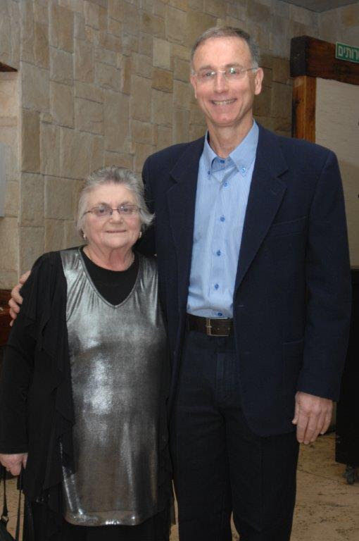
כבנך, שהכיר אותך היטב, את טוב ליבך נטול המגננות, ניסיתי לשמור עלייך כמיטב יכולתי - אבל זה לא היה קל. את ידעת רק לתת ולא לקחת, וְהִילַכְתְ על גחלי עברך ברגליים יחפות. הצופן לרגשות ליבך היה סמוי ומתעתע.
בשונה מאבא, לא חשפת את איימי ילדותך. כאשר נתבקשת לספר את סיפור חייך בבתי הספר - גוללת מסכת מרוככת ומצונזרת מרגשות, כדי להגן עלינו.
כאשר ביקשתי ממך לקבץ את רשימת בני משפחתך שנספו בשואה, לקח לך שנה שלמה להכין אותה, לאחר אין ספור הפצרות. כאשר הגשת אותה לבסוף עם אבא, נחרדנו לגלות שהיא מכילה 58 ניספים.
כשביקשתי ממך לספר את סיפורך המלא על המלחמה ההיא, נעטפת בשתיקה רועמת ונפלת למשכב. הבנתי את הרמז, שחררתי - ויותר לא שאלתי שאלות. את לקחת את סודך לקבר.
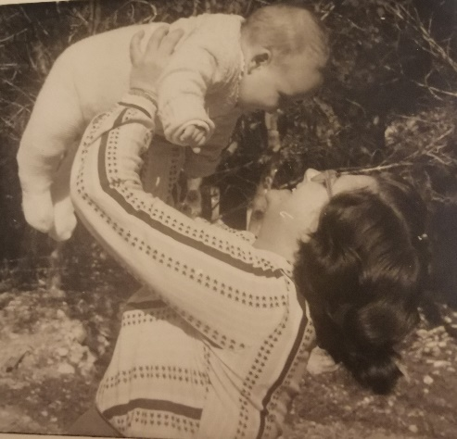
אמא, רציתי להודות לך על הכל, על מי שהיית, על טוב לבך, חוש ההומור האין סופי שלך, צניעותך ועדינות נפשך.
יחסים בין ניצולי שואה לילדיהם, ועוד בלינה משותפת, מורכבים ונפתלים הם, אבל אנחנו יודעים שעשית כמיטב יכולתך. לא ויתרת, לא הרמת ידיים, למרות שלפעמים הפיתוי היה כמרחק נגיעה.
אמא, רציתי להגיד לך שאני אוהב אותך מאוד ותמיד אשא את קסם אישיותך בליבי.
נוחי על משכבך בשלום,
אנחנו ילדייך, נכדייך ונינייך מחבקים אותך חיבוק אחרון ואומרים לך שלום. שלום אמא.

